10⁰ ΕΡΓΑΣΤΗΡΙΟ

Διαμόρφωση F.M.

Αποδιαμόρφωση F.M.

Εκπαιδευτικός δέκτης F.M.

Η Διαμόρφωση F.M σε προσομοίωση

Ερωτήσεις τις οποίες καλό θα ήταν φέρετε μαζί σας στο εργαστήριο απαντημένες .
Θα σας βοηθήσουν να κατανοήσετε πλήρως την άσκηση και όχι μόνο

- Σας ζητείτε να:
  - Ξαναδιατυπώσετε τον ορισμό της Διαμόρφωσης(Βοηθηθείτε από το Proaki, Συστήματα επικοινωνιών σελ.82)
Απάντηση:
  - Διατυπώσετε τον ορισμό της Διαμόρφωσης F.M. (Βοηθηθείτε από το Proaki Συστήματα Επικοινωνιών σελ.82 ,111)

  - Απάντηση:
  - Σας δίνονται οι παρακάτω κυματομορφές, με τις εξισώσεις τους
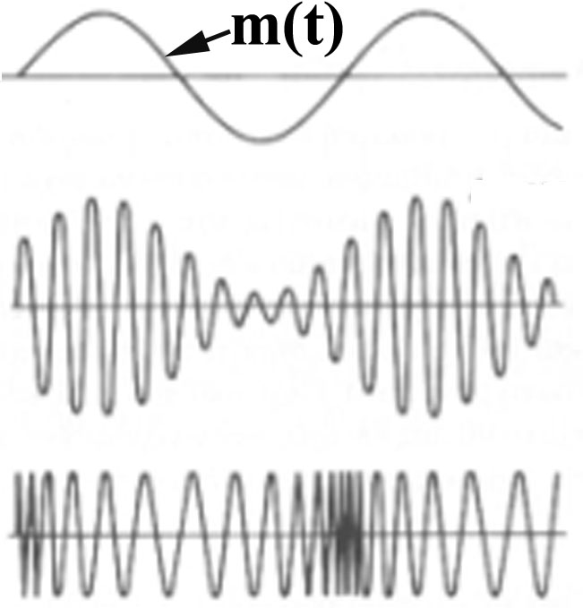
Σας ζητείτε να πείτε πια κυματομορφή(σήμα) είναι της Διαμόρφωσης Α.Μ.[=u_{AM}(t)] και ποιο της F.M [=$u_{\text{FM}}(t)$]
Απάντηση:
$$u_{\text{AM}}(t)=\left[V_{c}(1+m(t)\right]⋅\text{cos}(ω_{c}t+φ_{c})$$
$$u_{\text{FM}}(t)=V_{c}⋅\left(\text{cos}ω_{c}t+\frac{2⋅π⋅k_{f}⋅V_{m}}{f_{m}}\text{sin}(ω_{m}t\right)$$

  - Αναγνωρίσετε σε ποιο από τα σήματα u_{AM}(t ), u_{FM}(t) , η διαδικασία της διαμόρφωσης, είναι ευάλωτη στον προσθετικό θόρυβο Θυμηθείτε ότι ο προσθετικός θόρυβος , επικάθεται πάνω στο σήμα ,επηρεάζοντας το πλάτος αυτού
Απάντηση:

  - Γράψτε την εξίσωση που περιγράφει την Διαμόρφωση F.M, στο πεδίο του χρόνου έχοντας για πληροφορία ένα περιττό σήμα μιας συχνότητας (=περιττό απλής συχνότητας) (Βοηθηθείτε από το Proaki Συστήματα Τηλεπικοινωνιών Συνδυασμός των σελ.110, εξίσωση 3.3.2 και σελ. 113, εξίσωση 3.3.11) Απάντηση:

- Σας ΖΗΤΕΙΤΕ:

- Όλο το τυπολογικό του δείκτη Διαμόρφωσης F.M (Βοηθηθείτε από το Β.Θ.Ε. σελ59 ή από το Proaki Συστήματα Επικοινωνιών σελ.113 Το Δf=D_{f}) Απάντηση:

- Να υπολογίσετε την απόκλιση Df του διαμορφωτή F.M. της άσκησης ,ο οποίος έχει: β=m_{f} =0,1 και fm=1KHz (Βοηθηθείτε από το Π.Β.Ε. σελ 146 ή από το Proaki Συστήματα Επικοινωνιών σελ.113 Το Δf=D_{f})
Απάντηση:

- Να υπολογίσετε τον k_{f} = δείκτης απόκλιση συχνότητας του F.M. διαμορφωτή της άσκησης ο οποίος έχει:
- β=0.1 και
- m(t)=μονοτονικό σήμα με fm=1KHz , Vp =10Vp (Βοηθηθείτε από το Π.Β.Ε. σελ146 ή από το Proaki Συστήματα Επικοινωνιών σελ.113 Το Δf=D_{f}) Απάντηση:

- Να υπολογίσετε με τι ισούται το γινόμενο $k_{f}⋅$ της k_{f}= απόκλιση της f_{c} , με την πληροφορία m(t), (Βοηθηθείτε από το βιβλίο του Proaki Συστήματα Επικοινωνιών σελ.111)
Απάντηση:
- Να αναφέρετε ονοματικά τι είναι τα m_{f} = β_{f} , k_{f} , Δf_{C}=D_{f} ; (Βοηθηθείτε από το Β.Θ.Ε. σελ59 και από το Proaki Συστήματα Επικοινωνιών σελ.114)
Απάντηση:

- Από την

$\int_{−∞}^{t}{m(τ)dτ}$
προκύπτει το ολοκλήρωμα της u_{FM}(t)

$\int_{−∞}^{+∞}{{\left(s_{m}(t)\right)}^{2}⋅(\text{cos}4{πf}_{c}t)\text{dt}}$
προκύπτει η

Αυτή εμπλέκει την ΟΛΟΚΛΗΡΩΣΗ ενός αργά μεταβαλλόμενου σήματος m(t) με ένα
γλήγορα μεταβαλλόμενο ημιτονικό uc(t). Για να λυθεί το πρόβλημα αυτό ,πρέπει
το ολοκλήρωμα που προέκυψε να ισούται με ‘0’. Βάσει αυτού σας ΖΗΤΕΙΤΕ να
βρείτε ποια πρέπει να είναι η σχέση της fm με την fc και γιατί; (Βοηθηθείτε από το
Π.Β.Ε. σελ 145 )Απάντηση:

- Γράψτε με ποιον τρόπο φτάσατε στην τελική εξίσωση του σήματος F.M Απάντηση:

- Από τις εξισώσεις 1,2 προκύπτει η $u_{\text{FM}}=V_{C}\text{cos}[ω_{c}t+2{πk}_{f}\int{m(τ)dτ]}$Από αυτή
τι συμπεράσματα εξάγετε; Απάντηση:

- Σας δίνετε η πρακτική κυματομορφή από την οποία πρακτικά μπορείτε να βρείτε τον δείκτη διαμόρφωσης m_{f}=β_{f} , ενός NBFM σήματος(= άμεση Διαμόρφωση FM= στενής ζώνης διαμόρφωση FM)
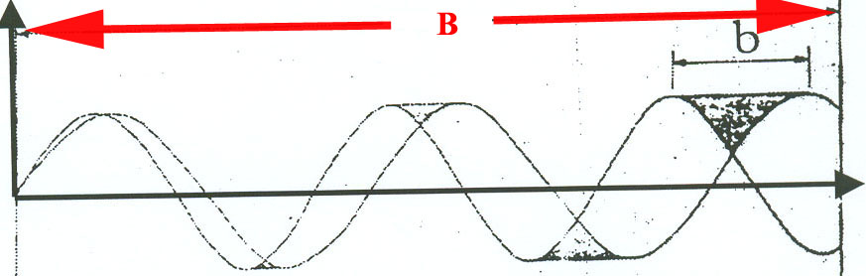
Σας ΖΗΤΕΙΤΕ να πείτε πως θα υπολογίσετε τον βαθμό διαμόρφωσης m_{f}=β_{f} από
αυτό. (Βοηθηθείτε από το Π.Β.Ε. σελ145) Απάντηση:

- Σας ΖΗΤΕΙΤΕ η εξίσωση που δίνει την σχέση των f_{i}(t) , f_{c} , k_{f} , φ_{c}(t) (Βοηθηθείτε από το Proaki Συστήματα Επικοινωνιών σελ.113) Απάντηση:
Σημείωση: Για m(t)=Vpsinωt → max[m(t)=V_{p}

- Πόσους τύπους F.M γνωρίζετε; (Βοηθηθείτε από το Π.Β.Ε. σελ145)
Απάντηση : Σας δίνονται οι συναρτήσεις Bessel 1^{ης} τάξης σήματος F.M με
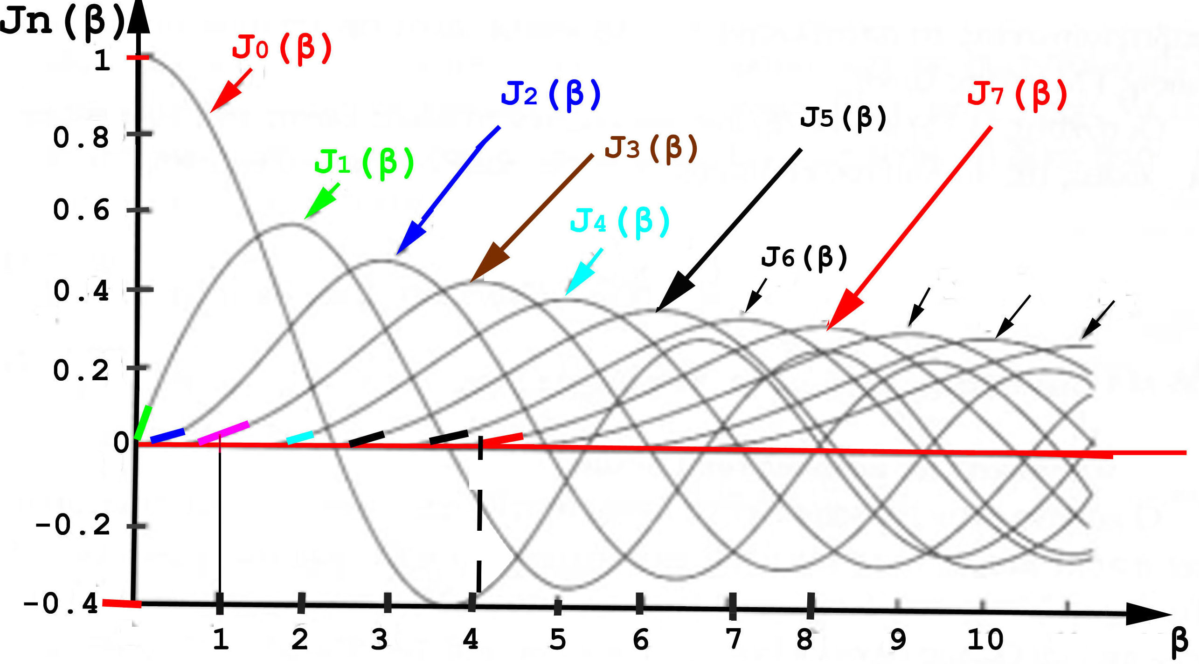
Σας ΖΗΤΕΙΤΑΙ
- Να βρείτε από αυτό, πόσες συχνότητες θα έχει
- Για β=0,1 (Βοηθηθείτε από το Β.Θ.Ε. σελ. 60) Απάντηση:
- Για β=1(Βοηθηθείτε από το Β.Θ.Ε. σελ. 60) Απάντηση:
- Να γράψετε την εξίσωση της ανάλυσης Fourier της Διαμόρφωση F.M(Βοηθηθείτε από το Β.Θ.Ε. σελ. 59 ή από το Proaki
Συστήματα Τηλεπικοινωνιών σελ. 116)

- Απάντηση:

- Να σχεδιάσετε το φάσμα που βρήκατε
  - Για β=0,1 και άρα n=1 (Βοηθηθείτε από το Β.Θ.Ε. σελ. 61 , 60) Απάντηση:

  - Για β=1 και άρα n=3 (Βοηθηθείτε από το Β.Θ.Ε. σελ. 60. Το
n=3 για β=1 το υπολογίσατε στην 9β) Απάντηση:

- Σχεδιάστε σε block diagram, την βασική τεχνική που χρησιμοποιούν οι περισσότεροι Αποδιαμορφωτές F.M. Γράψτε κάτω από αυτό το σχετικό βασικό τυπολογικό του(Βοηθηθείτε από το Β.Θ.Ε. σελ. 64, 65 και από το Proaki Συστήματα Επικοινωνιών σελ.125) Απάντηση:

- Αναφέρατε ονομαστικά τους βασικούς τρόπους Διαφόρισης του u_{FM}(t) (Βοηθηθείτε από το Β.Θ.Ε. σελ. 65) Απάντηση:

- Αναφέρατε πρακτικά,τι στοιχείο(κύκλωμα) χρησιμοποιείτε για να υλοποιήσετε :
- Την άμεση Διαφόριση και
- Την Διαφόριση με βάση την Συχνότητα π.χ. του u_{FM}(t) ,
Απάντηση:

- Σχεδιάστε σε block diagram την Διαφόριση με χρονική καθυστέρηση. Γράψτε και την σχετική εξίσωση. (Βοηθηθείτε από το Β.Θ.Ε. σελ. 69) Απάντηση:

- Σας ΔΙΝΟΝΤΑΙ τα παρακάτω κυκλώματα.
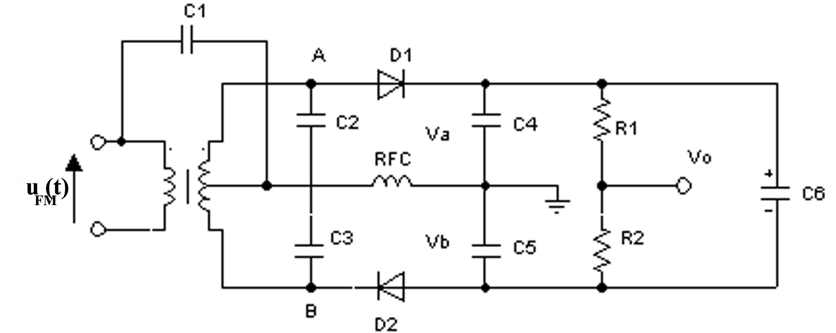
(α)

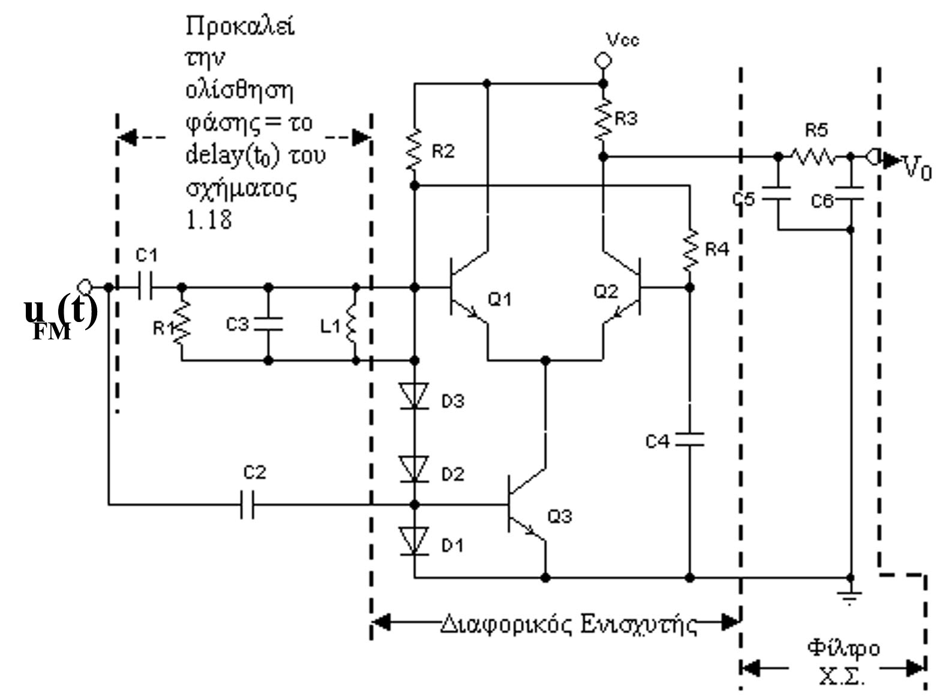
(β)
Σας ΖΗΤΕΙΤΕ να αναγνωρίσετε:
- Σε ποια κατηγορία από τις Διαφορίσεις που αναφέρατε στην ερώτηση 16 ,αντιστοιχούν αυτά. (Βοηθηθείτε από το Β.Θ.Ε. σελ. 69) Απάντηση:
- Ποιο στοιχείο στο καθένα υλοποιεί:
  - Την χρονική καθυστέρηση: Απάντηση:

  - Την Διαφόριση, για να μετατρέψει το F.M σε A.M:Απάντηση:

  - Την φώραση του Α.Μ. Απάντηση:

- Για να λειτουργήσει ο Αποδιαμορφωτής του σαν Γραμμικός Διαφοριστής(= Γραμμική Διαφόριση), για να έχετε στην έξοδο το m(t) χωρίς παραμόρφωση τι πρέπει να κάνετε
- Στον αποδιαμορφωτή του σχ. α
- Στον αποδιαμορφωτή του σχ. β
Απάντηση:

- Σας ΖΗΤΕΙΤΕ να πείτε:
- Τι είναι το SNR κατωφλίου (Βοηθηθείτε από το Proaki Συστήματα Επικοινωνιών σελ.273) : Απάντηση:

- Η ύπαρξη του SNR κατωφλίου τι άνω όριο θέτει (Βοηθηθείτε από το Proaki Συστήματα Επικοινωνιών σελ.273,274) Απάντηση:

Προσομοίωση:
- Σας δίνετε το τυπολογικό του FM διαμορφωτή:
$m_{f}=\frac{B}{a}=\frac{{Δf}_{c}}{f_{m}}$=$\frac{D_{f}}{f_{m}}$= βαθμός (δείκτης) διαμόρφωσης
$D_{f}=m_{f}⋅f_{m}$= βάθος διαμόρφωσης
$k_{f}=\frac{D_{f}}{\text{max}[m(t)]}=β_{f}\left(\frac{f_{m}}{V_{m}}\right)=$ δείκτης απόκλισης = ευαισθησία του FM(VCO)
Σας ζητείτε: Να βρείτε ποιοτικά την σχέση των k_{f} , β_{f} , D_{f} :
Απάντηση:

ΔΕΚΤΗΣ FM
- Σχεδιάστε το block diagram δέκτη FM, λέγοντας συνοπτικά τι κάνει η κάθε μια βαθμίδα(Βοηθηθείτε από το Β.Θ.Ε. σελ. 74) Απάντηση:

- Στον δέκτη FM που θα μελετήσετε:
- Η κάθε βαθμίδα αποτελείται από διακριτά στοιχεία ή όλες οι βαθμίδες είναι μέσα σε ένα ολοκληρωμένο, με κάποια απαραίτητα παθητικά στοιχεία, συνδεδεμένα σαυτό (Βοηθηθείτε από το Β.Θ.Ε. σελ. 77)
Απάντηση:
- Αν είναι σε ολοκληρωμένο ποιο είναι αυτό(Βοηθηθείτε από το Β.Θ.Ε. σελ. 78) Απάντηση:

- Σας ΔΙΝΕΤΕ η συνδεσμολογία και το block diagram του TDA7000
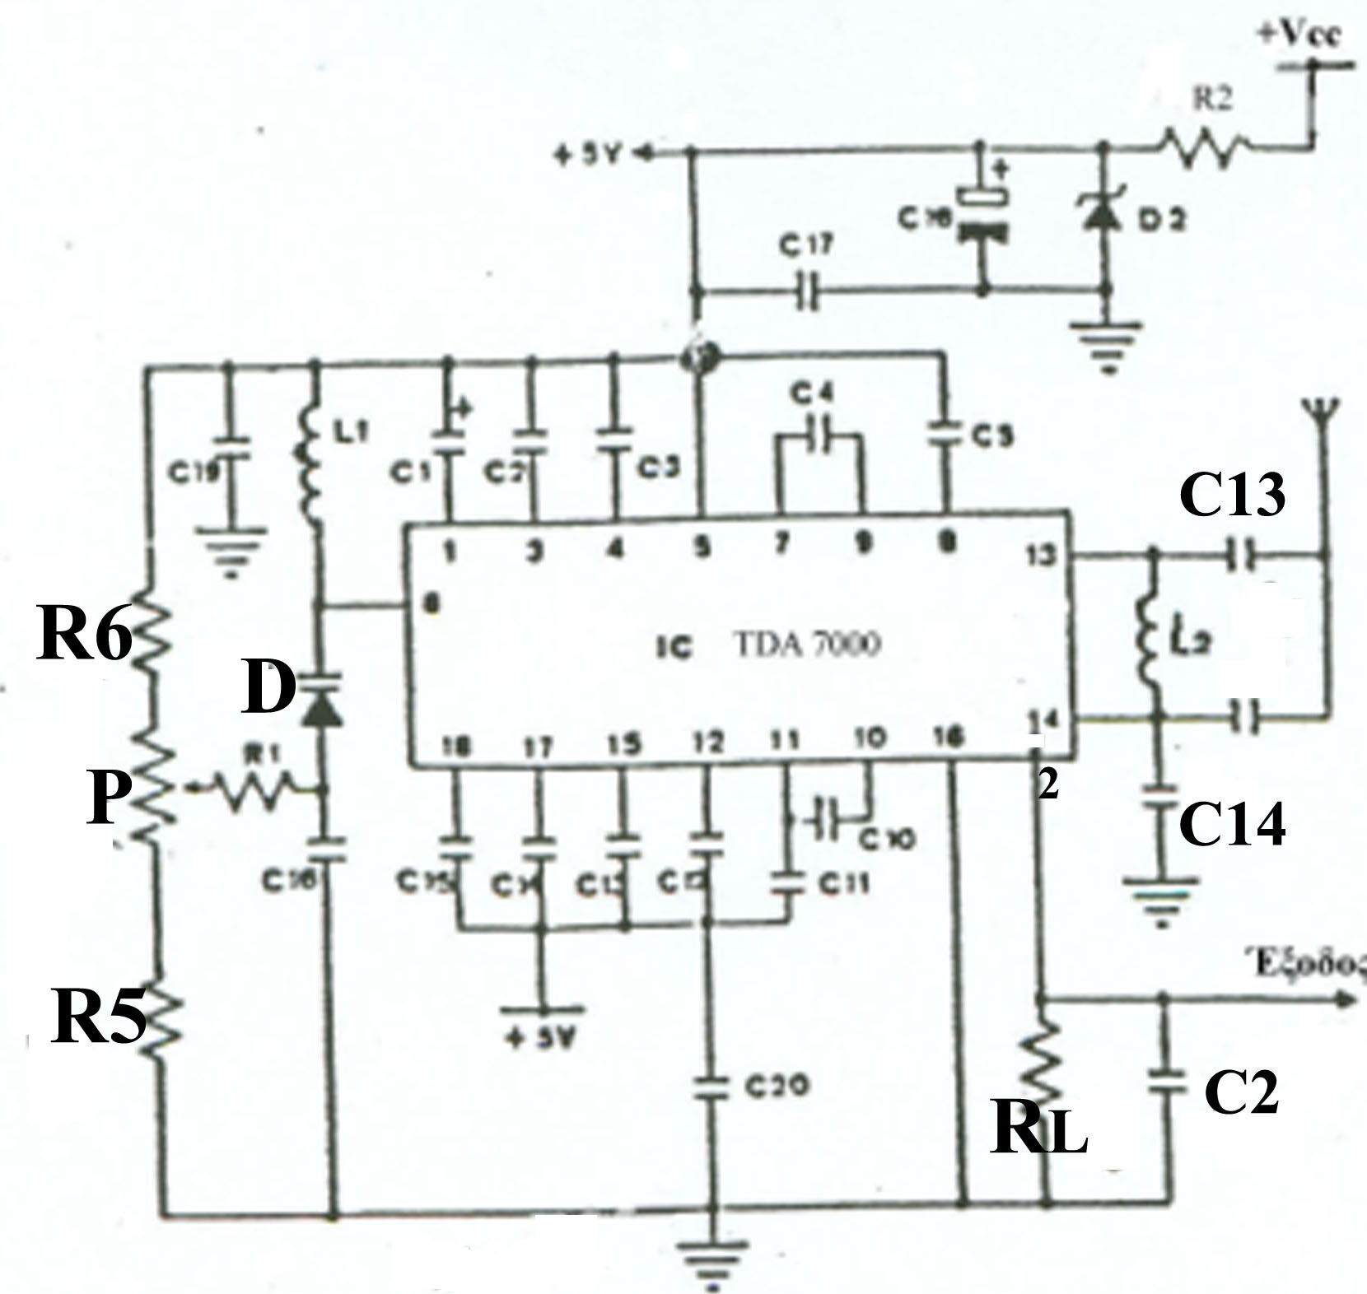
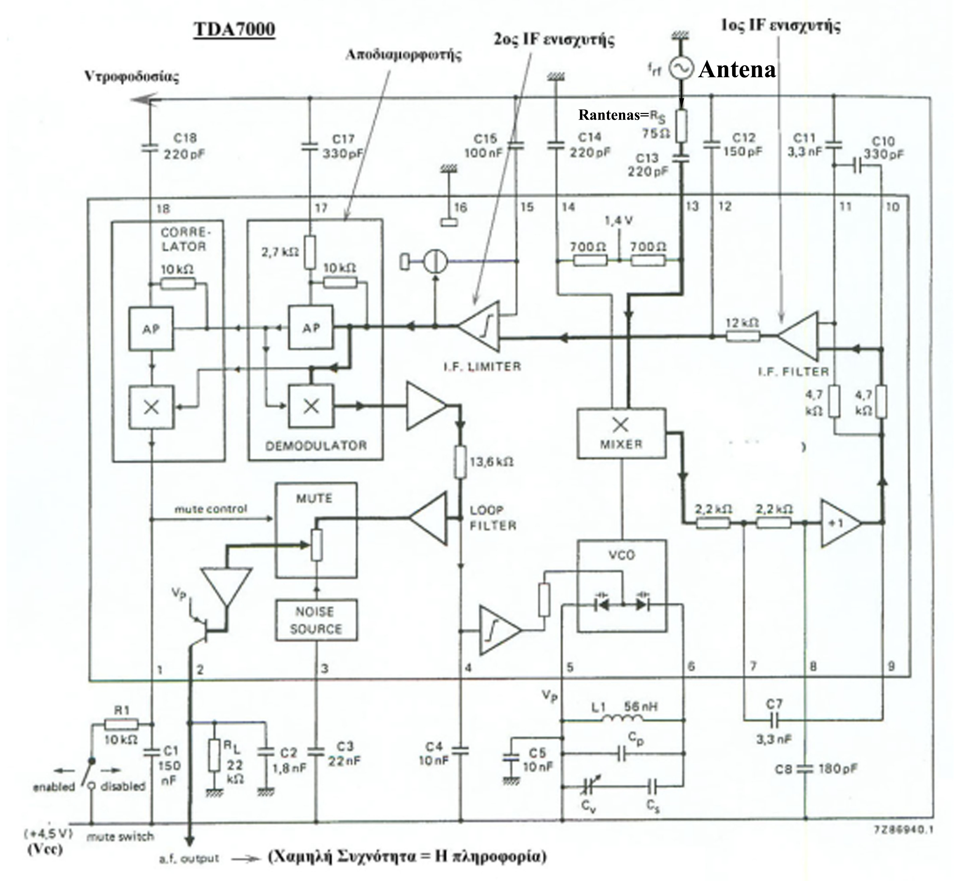
ΖΗΤΕΙΤΑΙ να πείτε τι θα μετρήσετε :
- Στο pin 11 IC TDA7000 Σχεδιάστε το ποιοτικά. :
Απάντηση:

- Στο pin 12 IC TDA7000 Σχεδιάστε το ποιοτικά. :
Απάντηση:

- Στο pin 2 IC TDA7000. : Απάντηση:

